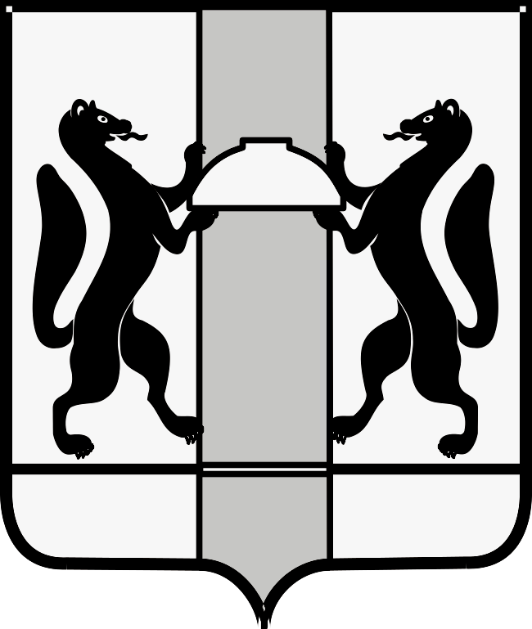
МИНИСТЕРСТВО ЗДРАВООХРАНЕНИЯ НОВОСИБИРСКОЙ ОБЛАСТИ
ПРИКАЗ
№
г. Новосибирск

О внесении изменений в приказ министерства здравоохранения Новосибирской области от 24.01.2020 № 131

П р и к а з ы в а ю:
Внести в приказ министерства здравоохранения Новосибирской области от 24.01.2020 № 131 «Об утверждении Положения о коллегии министерства здравоохранения Новосибирской области и о признании утратившими силу отдельных приказов министерства здравоохранения Новосибирской области» следующее изменение:
Состав коллегии министерства здравоохранения Новосибирской области, изложить в редакции согласно приложению к настоящему приказу.

Врио министра | К.В. Хальзов

С.Е. Григорьев
(383) 238 62 47

Лист согласования

Должность | ФИО | Подпись | Дата
Заместитель министра | Шалыгина Л.С.
Заместитель начальника управления | Хващевский В.А.
Исполнитель | Григорьев С.Е.

